Báo cáo Lab 3 – Đề 1: Giám sát và cảnh báo người chạy bằng ESP32, BMP180, MQTT và FreeRTOS

1. Giới thiệu đề bài
Đề tài xây dựng mạch giám sát và cảnh báo cho người chạy (runner). ESP32 đọc nhiệt độ và áp suất khí quyển từ cảm biến BMP180, suy ra độ cao so với mực nước biển, in ra cổng Serial và gửi lên MQTT Broker qua WiFi. Giao diện Web hiển thị dữ liệu thời gian thực và điều khiển Led, Loa. Điểm chính của Lab 3 là tổ chức chương trình thành các task FreeRTOS chạy trên hai lõi của ESP32.
Yêu cầu về hệ RTOS:
- Task truyền data (Core 0): kết nối WiFi, nếu thành công thì đọc hàng đợi data Queue và gửi lên MQTT Broker.
- Task đọc data (Core 1): đọc BMP180, hiển thị qua Serial, gửi dữ liệu đầy đủ vào data Queue, gửi dữ liệu cảnh báo (nhiệt độ và độ cao) vào hàng đợi data Alert.
- Task cảnh báo (Core 1): đọc data Alert, cảnh báo bằng Còi và Đèn khi nhiệt độ vượt ngưỡng hoặc dưới ngưỡng, và khi độ cao thay đổi đột ngột.
Yêu cầu khác: vẽ mạch trên Wokwi; Web có thẻ HTML (class) hiển thị nhiệt độ, áp suất, độ cao dạng số, 2 biểu đồ thời gian thực và 2 nút bấm điều khiển Led, Loa ở chế độ manual.
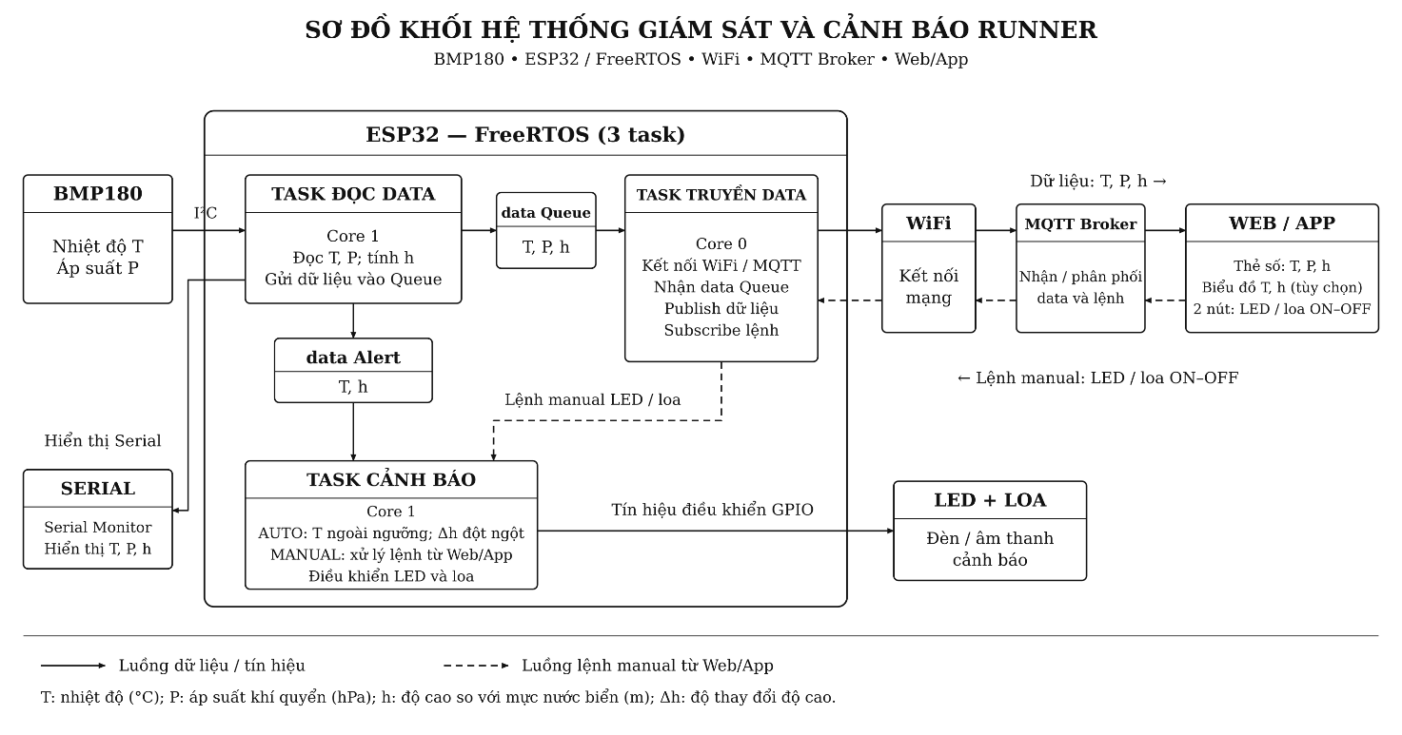

2. Giới thiệu RTOS và FreeRTOS

2.1. RTOS và ưu điểm
RTOS (Real-Time Operating System) là hệ điều hành thời gian thực. Bộ lập lịch (scheduler) chia thời gian CPU cho nhiều tác vụ (task) theo mức ưu tiên và bảo đảm tác vụ quan trọng được xử lý trong thời hạn xác định. Ưu điểm chính:
- Đa nhiệm: nhiều công việc (đọc cảm biến, gửi mạng, cảnh báo) chạy độc lập, không chờ nhau.
- Phản hồi dự đoán được: task ưu tiên cao được chạy ngay khi sẵn sàng (lập lịch có quyền ngắt).
- Dùng CPU hiệu quả: task đang chờ (delay, chờ queue) chuyển sang trạng thái Blocked và nhường CPU cho task khác.
- Code dễ tổ chức và mở rộng: mỗi chức năng là một task riêng, thêm tính năng không ảnh hưởng phần khác.
- Có sẵn cơ chế đồng bộ và truyền dữ liệu: queue, semaphore, mutex, event group.
- Tận dụng vi điều khiển đa lõi: gán task vào từng lõi, như ESP32 có 2 lõi.
So sánh với cách viết một vòng lặp loop() duy nhất (super-loop):
Tiêu chí | Super-loop | RTOS
Việc chờ lâu (kết nối WiFi) | Làm kẹt toàn bộ chương trình | Chỉ task đó bị chờ, task khác vẫn chạy
Chu kỳ đo | Phụ thuộc thời gian các việc khác | Đúng chu kỳ nhờ vTaskDelayUntil
Thứ tự ưu tiên | Không có, chạy tuần tự | Có, theo mức ưu tiên của task
Dùng 2 lõi | Khó | Gán task vào lõi bằng một tham số

2.2. FreeRTOS
FreeRTOS là nhân RTOS mã nguồn mở (giấy phép MIT), do Richard Barry khởi xướng và hiện được Amazon Web Services duy trì. Trên ESP32, FreeRTOS đã tích hợp sẵn trong ESP-IDF và Arduino-ESP32, chỉ cần #include <freertos/FreeRTOS.h>.
Ưu điểm:
- Miễn phí, mã nguồn mở, dùng được cho sản phẩm thương mại.
- Rất gọn nhẹ (nhân chỉ vài KB), chạy trên rất nhiều dòng vi điều khiển.
- Đủ công cụ: task, queue, semaphore, mutex, event group, software timer.
- Tài liệu và cộng đồng lớn, tích hợp sẵn trên ESP32.
Nhược điểm:
- Chỉ là nhân điều phối, không có sẵn hệ thống file, giao diện hay ngăn xếp mạng đầy đủ như hệ điều hành lớn.
- Mỗi task tốn RAM cho ngăn xếp (stack) riêng, cấp thiếu thì tràn stack.
- Dễ gặp lỗi tranh chấp dữ liệu (race condition) và khóa chết (deadlock) nếu thiết kế đồng bộ sai.
- Chuyển ngữ cảnh có chi phí; không có cách ly bộ nhớ mạnh giữa các task; khó gỡ lỗi hơn chương trình tuần tự.
Một số khái niệm dùng trong bài: task có 4 trạng thái (Running, Ready, Blocked, Suspended); số ưu tiên lớn hơn thì ưu tiên cao hơn; một tick của hệ thống là 1 ms nên đổi thời gian bằng pdMS_TO_TICKS(). ESP32 có 2 lõi: ngăn xếp WiFi và hệ thống mặc định chạy ở Core 0, còn hàm loop() của Arduino chạy ở Core 1. Vì vậy bài đặt Task truyền data (WiFi, MQTT) ở Core 0, hai task xử lý cảm biến và cảnh báo ở Core 1.

3. Cơ chế giao tiếp giữa các Task

3.1. Hàng đợi (Queue)
Queue là bộ đệm FIFO (vào trước, ra trước) để chuyển dữ liệu giữa các task. Dữ liệu được sao chép vào queue nên task gửi có thể dùng lại biến của mình ngay. Các hàm chính: xQueueCreate, xQueueSend, xQueueReceive; task nhận có thể chờ tối đa một khoảng thời gian (timeout).
- Ưu điểm: an toàn khi dùng giữa nhiều task, tách rời bên gửi và bên nhận (khác tốc độ vẫn chạy được), có cơ chế chờ có thời hạn.
- Ứng dụng: chuyển dữ liệu cảm biến sang task xử lý hoặc task truyền mạng, hàng đợi lệnh, hàng đợi sự kiện.

3.2. Cờ hiệu (Semaphore) và Mutex
Semaphore là cơ chế báo hiệu và đồng bộ, không mang dữ liệu. Có ba dạng thường dùng:
- Semaphore nhị phân: chỉ có hai trạng thái, dùng làm cờ báo “có việc cần làm” từ task này sang task khác.
- Semaphore đếm: đếm số tài nguyên hoặc số sự kiện chưa xử lý.
- Mutex: loại trừ lẫn nhau, bảo đảm tại một thời điểm chỉ một task được dùng tài nguyên dùng chung; có cơ chế kế thừa ưu tiên (priority inheritance) để tránh task ưu tiên thấp giữ khóa làm chậm task ưu tiên cao.

Tiêu chí | Queue | Semaphore nhị phân | Mutex
Mục đích | Chuyển dữ liệu | Báo hiệu sự kiện | Bảo vệ tài nguyên dùng chung
Mang dữ liệu | Có | Không | Không
Ai giải phóng | Không áp dụng | Task hoặc ngắt bất kỳ | Chính task đang giữ
Ví dụ trong bài | dataQueue, alertQueue | statusSem | stateMutex

3.3. Các đối tượng sử dụng trong bài
Đối tượng | Kiểu | Kích thước và nội dung | Vai trò
dataQueue (data Queue) | Queue | 10 phần tử SensorData (temp, pres, alt) | Task đọc data → Task truyền data
alertQueue (data Alert) | Queue | 5 phần tử AlertData (temp, alt) | Task đọc data → Task cảnh báo
stateMutex | Mutex | Bảo vệ biến shared | Chế độ AUTO/MANUAL, lệnh Led/Loa, trạng thái ngõ ra, nội dung cảnh báo
statusSem | Semaphore nhị phân | Không dữ liệu | Báo Task truyền data gửi lại các topic status/...

4. Các bước thực hiện

4.1. Công cụ sử dụng
- Visual Studio Code với extension PlatformIO (build firmware ESP32, framework Arduino) và Wokwi Simulator (mô phỏng mạch).
- MQTT Explorer để quan sát cây topic và gửi lệnh thử.
- MQTT Broker công cộng HiveMQ (broker.hivemq.com, cổng 1883 cho ESP32, cổng 8000 WebSocket cho trình duyệt).
- Thư viện: PubSubClient (MQTT), Adafruit BMP085 Library (đọc BMP180); phía web dùng MQTT.js và Chart.js.

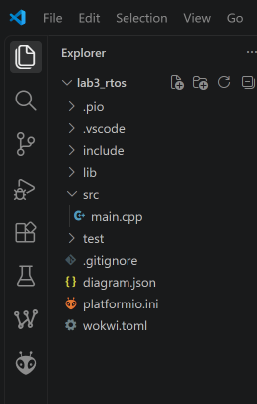

4.2. Sơ đồ mạch trong Wokwi
Mạch gồm ESP32 DevKit, cảm biến BMP180, một Led (kèm điện trở hạn dòng 220 Ω) và một Buzzer (Loa cảnh báo). BMP180 giao tiếp I2C nên dùng cặp chân I2C mặc định của ESP32 là GPIO 21 (SDA) và GPIO 22 (SCL).
Linh kiện | Chân | Nối vào ESP32
BMP180 | VCC | 3V3
BMP180 | GND | GND
BMP180 | SDA | GPIO 21
BMP180 | SCL | GPIO 22
Led | Anode (qua điện trở 220 Ω) | GPIO 26
Led | Cathode | GND
Buzzer | Chân + | GPIO 27
Buzzer | Chân − | GND

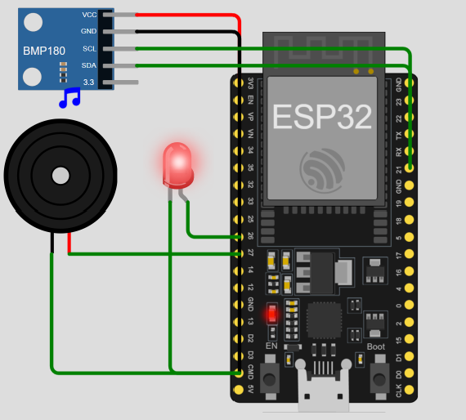

4.3. Triển khai FreeRTOS trên ESP32
Luồng dữ liệu của hệ thống:
- Task đọc data đọc BMP180 mỗi 1 giây, in ra Serial.
- Task đọc data gửi bản ghi đầy đủ (nhiệt độ, áp suất, độ cao) vào data Queue, và bản ghi cảnh báo (nhiệt độ, độ cao) vào data Alert.
- Task truyền data lấy bản ghi từ data Queue và publish lên MQTT Broker.
- Task cảnh báo lấy bản ghi từ data Alert, so với ngưỡng, rồi bật hoặc tắt Led và Loa.
- Lệnh từ Web đến Task truyền data (qua MQTT), được ghi vào biến dùng chung dưới stateMutex; Task cảnh báo đọc biến này để áp dụng ở chế độ MANUAL.

Bảng dữ liệu cho các Task
Task | Core | Ưu tiên | Stack | Chu kỳ | Đầu vào | Đầu ra
Task_TruyenData | 0 | 1 | 8192 byte | Vòng lặp, chờ queue tối đa 50 ms | data Queue, lệnh MQTT, statusSem | Publish MQTT, ghi lệnh vào shared
Task_DocData | 1 | 2 | 4096 byte | Đúng 1 s (vTaskDelayUntil) | Cảm biến BMP180 | Serial, data Queue, data Alert
Task_CanhBao | 1 | 3 | 4096 byte | Theo data Alert, tối đa 200 ms | data Alert, shared | Led, Loa, statusSem
Các quyết định thiết kế:
- Task cảnh báo có ưu tiên cao nhất để phản ứng nhanh khi có cảnh báo; Task truyền data có ưu tiên thấp nhất vì việc mạng không cần gấp.
- Chỉ Task truyền data được dùng đối tượng MQTT, vì thư viện PubSubClient không an toàn khi dùng từ nhiều task.
- Chỉ Task cảnh báo được ghi ra chân Led và Loa, nên không có hai task cùng điều khiển một ngõ ra.
- Task cảnh báo chỉ chờ queue tối đa 200 ms rồi vẫn chạy tiếp, nhờ đó bấm nút MANUAL trên web vẫn được áp dụng nhanh dù chưa có dữ liệu mới.
- Nếu mất WiFi, dataQueue đầy sau 10 mẫu; các mẫu sau bị bỏ (có in cảnh báo ra Serial) nhưng Task đọc data không bị kẹt.
Ngưỡng cảnh báo
Điều kiện | Ngưỡng | Nội dung cảnh báo
Nhiệt độ cao | lớn hơn 38.5 °C | Nhiet do qua cao
Nhiệt độ thấp | nhỏ hơn 35.0 °C | Nhiet do qua thap
Độ cao thay đổi đột ngột | chênh lệch hơn 3 m giữa hai lần đo liên tiếp (1 s) | Do cao thay doi dot ngot
Các ngưỡng là hằng số đầu chương trình (TEMP_HIGH, TEMP_LOW, ALT_JUMP), mang tính minh họa cho mô phỏng. Ở chế độ AUTO, có cảnh báo thì bật Led và Loa, hết cảnh báo thì tắt. Ở chế độ MANUAL, Led và Loa chỉ đổi theo nút bấm trên web.

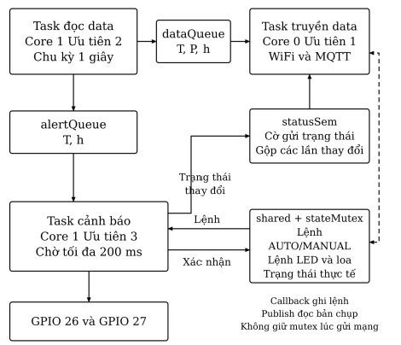

4.4. Thiết kế topic MQTT
Tiền tố chung: lab2_utc_runner01/ (do dùng lại bài lab 2)
Topic | Hướng | Nội dung
sensor/temperature | ESP32 → Broker | Nhiệt độ (°C)
sensor/pressure | ESP32 → Broker | Áp suất (hPa)
sensor/altitude | ESP32 → Broker | Độ cao (m)
status/alert | ESP32 → Broker (retain) | Nội dung cảnh báo hoặc OK
status/mode | ESP32 → Broker (retain) | AUTO hoặc MANUAL
status/led, status/buzzer | ESP32 → Broker (retain) | ON hoặc OFF
cmd/mode | Web → ESP32 | AUTO hoặc MANUAL
cmd/led, cmd/buzzer | Web → ESP32 | ON hoặc OFF

4.5. Giao diện Web
Giao diện là một trang HTML duy nhất (index.html), mở trực tiếp bằng trình duyệt. Trang kết nối broker bằng MQTT qua WebSocket (cổng 8000) nhờ thư viện MQTT.js, đăng ký sensor/# và status/#.
Thành phần | Class hoặc id | Chức năng
Số liệu nhiệt độ | class data-temp | Hiển thị nhiệt độ (°C)
Số liệu áp suất | class data-pressure | Hiển thị áp suất (hPa)
Số liệu độ cao | class data-altitude | Hiển thị độ cao (m)
Biểu đồ nhiệt độ | id chartTemp | Đồ thị thời gian thực, giữ 60 điểm gần nhất
Biểu đồ độ cao | id chartAlt | Đồ thị thời gian thực, giữ 60 điểm gần nhất
Thanh cảnh báo | id alertBox | Hiện nội dung cảnh báo, đổi sang màu đỏ khi có cảnh báo
Nút chế độ | id btnMode | Chuyển AUTO và MANUAL
Nút Led | id btnLed | Bật hoặc tắt Led (chỉ bấm được ở MANUAL)
Nút Loa | id btnBuzzer | Bật hoặc tắt Loa (chỉ bấm được ở MANUAL)
Đoạn code chính của web:
const client = mqtt.connect('ws://broker.hivemq.com:8000/mqtt');
client.on('connect', () => {
client.subscribe(PREFIX + 'sensor/#');
client.subscribe(PREFIX + 'status/#');
});
client.on('message', (topic, payload) => {
// gán giá trị vào .data-temp, .data-pressure, .data-altitude
// thêm điểm mới vào biểu đồ bằng chart.update()
});
btnLed.onclick = () => client.publish(PREFIX + 'cmd/led', state.led === 'ON' ? 'OFF' : 'ON');
Trạng thái các nút lấy từ topic status/... do ESP32 gửi (retain), nên giao diện luôn phản ánh đúng trạng thái thật của thiết bị.

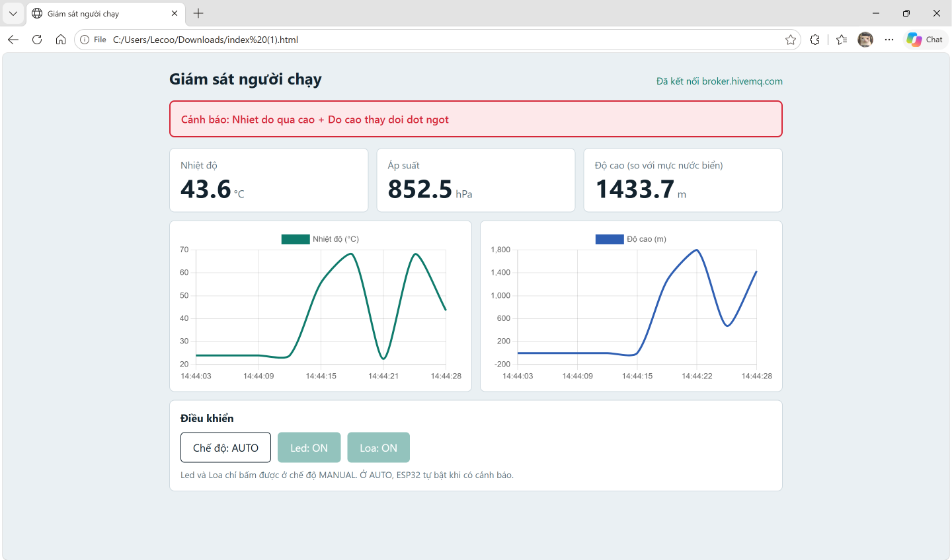4.6. Code và giải thích
Toàn bộ mã nguồn ở file src/main.cpp (đính kèm cùng báo cáo và trong project Wokwi). Dưới đây là các đoạn chính, đã rút gọn.
a) Khai báo kiểu dữ liệu, tạo hàng đợi, mutex, semaphore và task (hàm setup). Hai struct là dạng bản ghi đi qua queue. xTaskCreatePinnedToCore nhận các tham số: hàm của task, tên, kích thước stack, tham số truyền vào, mức ưu tiên, handle, và số core (0 hoặc 1).
struct SensorData { float temp; float pres; float alt; };
struct AlertData { float temp; float alt; };
dataQueue = xQueueCreate(10, sizeof(SensorData));
alertQueue = xQueueCreate(5, sizeof(AlertData));
stateMutex = xSemaphoreCreateMutex();
statusSem = xSemaphoreCreateBinary();
xTaskCreatePinnedToCore(taskTransmit, "Task_TruyenData", 8192, NULL, 1, NULL, 0);
xTaskCreatePinnedToCore(taskRead, "Task_DocData", 4096, NULL, 2, NULL, 1);
xTaskCreatePinnedToCore(taskAlert, "Task_CanhBao", 4096, NULL, 3, NULL, 1);
Hàm loop() chỉ gọi vTaskDelete(NULL) để xóa task mặc định, vì mọi việc đã nằm trong 3 task.
b) Task truyền data (Core 0): kết nối WiFi, kết nối MQTT, lấy dữ liệu từ queue và gửi đi. Task chờ WiFi bằng vTaskDelay, nên không chiếm CPU khi chờ. Sau khi kết nối, mỗi vòng gọi mqtt.loop() để nhận lệnh, rồi chờ tối đa 50 ms để lấy một bản ghi từ dataQueue.
WiFi.begin(WIFI_SSID, WIFI_PASS, 6);
while (WiFi.status() != WL_CONNECTED) vTaskDelay(pdMS_TO_TICKS(300));
mqtt.setServer(MQTT_HOST, MQTT_PORT);
mqtt.setCallback(onMessage);
for (;;) {
// ... kết nối lại WiFi, MQTT nếu bị mất, đăng ký cmd/mode, cmd/led, cmd/buzzer
mqtt.loop();
if (xQueueReceive(dataQueue, &d, pdMS_TO_TICKS(50)) == pdTRUE) {
snprintf(buf, sizeof(buf), "%.1f", d.temp);
mqtt.publish(PREFIX "sensor/temperature", buf);
// tương tự cho sensor/pressure và sensor/altitude
}
if (xSemaphoreTake(statusSem, 0) == pdTRUE) publishStatus();
}
c) Task đọc data (Core 1): đọc cảm biến, in Serial, gửi vào hai hàng đợi. vTaskDelayUntil giữ chu kỳ đúng 1 giây bất kể thời gian xử lý mỗi vòng. Dữ liệu được gửi với timeout 0 nên nếu queue đầy thì bỏ mẫu thay vì làm kẹt task.
TickType_t last = xTaskGetTickCount();
for (;;) {
SensorData d;
d.temp = bmp.readTemperature();
d.pres = bmp.readPressure() / 100.0f; // Pa -> hPa
d.alt = bmp.readAltitude(SEA_LEVEL_PA); // m
Serial.printf("[READ] T=%.1f C | P=%.1f hPa | Alt=%.1f m\r\n", d.temp, d.pres, d.alt);
xQueueSend(dataQueue, &d, 0); // data Queue: bản ghi đầy đủ
AlertData a = { d.temp, d.alt };
xQueueSend(alertQueue, &a, 0); // data Alert: nhiệt độ + độ cao
vTaskDelayUntil(&last, pdMS_TO_TICKS(1000));
}
d) Task cảnh báo (Core 1): kiểm tra ngưỡng và điều khiển Led, Loa. Task lấy bản ghi từ alertQueue (chờ tối đa 200 ms), tạo chuỗi cảnh báo, rồi dưới stateMutex quyết định ngõ ra: ở AUTO theo cảnh báo, ở MANUAL theo lệnh từ web.
if (xQueueReceive(alertQueue, &a, pdMS_TO_TICKS(200)) == pdTRUE) {
if (a.temp > TEMP_HIGH) strcpy(t, "Nhiet do qua cao");
else if (a.temp < TEMP_LOW) strcpy(t, "Nhiet do qua thap");
if (!isnan(prevAlt) && fabsf(a.alt - prevAlt) > ALT_JUMP)
strcat(t, "Do cao thay doi dot ngot");
prevAlt = a.alt;
}
xSemaphoreTake(stateMutex, portMAX_DELAY);
bool alerting = (strcmp(text, "OK") != 0);
bool wantLed = shared.autoMode ? alerting : shared.manualLed;
bool wantBuzz = shared.autoMode ? alerting : shared.manualBuzzer;
if (wantLed != shared.ledOn) { shared.ledOn = wantLed; digitalWrite(PIN_LED, wantLed); }
if (wantBuzz != shared.buzzerOn) { shared.buzzerOn = wantBuzz; buzzerSet(wantBuzz); }
xSemaphoreGive(stateMutex);
xSemaphoreGive(statusSem); // báo gửi lại trạng thái khi có thay đổi
e) Nhận lệnh từ Web. Hàm callback chạy bên trong Task truyền data khi gọi mqtt.loop(). Nó chỉ cập nhật biến dùng chung dưới mutex rồi báo bằng semaphore, không tự ghi ra chân Led hay Loa.
xSemaphoreTake(stateMutex, portMAX_DELAY);
if (!strcmp(topic, PREFIX "cmd/mode")) shared.autoMode = (strcmp(v, "MANUAL") != 0);
else if (!strcmp(topic, PREFIX "cmd/led")) shared.manualLed = !strcmp(v, "ON");
else if (!strcmp(topic, PREFIX "cmd/buzzer")) shared.manualBuzzer = !strcmp(v, "ON");
xSemaphoreGive(stateMutex);
xSemaphoreGive(statusSem);
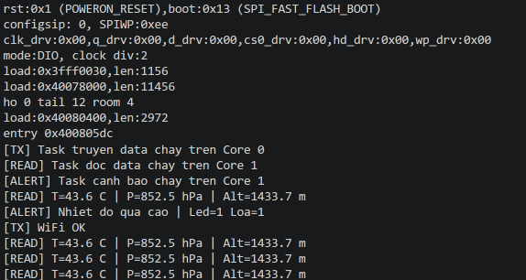

5. Kết quả đạt được
Trong Wokwi, bấm vào BMP180 để chỉnh thanh nhiệt độ (Temperature) và áp suất (Pressure). Nhiệt độ mặc định thấp hơn ngưỡng 35 °C nên cần đặt khoảng 36.5 °C cho trạng thái bình thường. Để thử độ cao đột ngột, đổi áp suất một lần thật nhanh (ví dụ giảm khoảng 3 hPa, tương đương khoảng 25 m).
(Có video đính kèm ở Github)

